附件2
武汉科技大学高等教育自学考试网络助学云平台
2022年10月份综合测验考生须知

一、考试时间：2022年10月18-20日全天，采用“网上考试系统”进行学业综合评价的综合测验，全天时间段均可进入考试。
二、考生必须保证本人参加考试，考试通过人脸识别进行验证。需在规定的时间段内参加考试，超过该时间段内未登录参加考试的视为缺考,成绩为0分。
三、考生必须使用带摄像头的笔记本电脑或者台式机配置可固定的摄像头，考试过程中，考生应保持人脸在人脸识别窗口范围内，确保考试时保持正面面向屏幕。如果因摄像头故障或不能准确采集人脸正面被系统判定舞弊，影响考试成绩后果自负。
四、每门课程允许两次考试机会，每次考试两个小时（120分钟）。两次考试取最高分计入综合测验成绩。
五、考生应在规定时间内完成考试。综合测验考试为闭卷考试，全程采用人脸识别进行远程监考。下列事项将会认定为作弊，成绩0分：
1、提前应做好一切准备工作，未交卷前不得离开电脑，随意下位走动。
2、不得有其他人在场帮助答题。
3、不得中途换人他人替考。
4、不得打电话向他人求助。
六、考试操作流程：
1.登录网络助学学习平台网址：https://www.hcjzxt.com/wuke.html
电脑登陆请用谷歌浏览器登录，手机端可以直接复制网址链接用手机浏览器打开登录。（注意：由于手机内存配置及兼容性的问题，有的浏览器登录时会提示无法完成拍照，这种情况可以多换几个手机浏览器登录）
2.需要按照要求先完成人脸识别拍照；拍照完成才能进入下一步。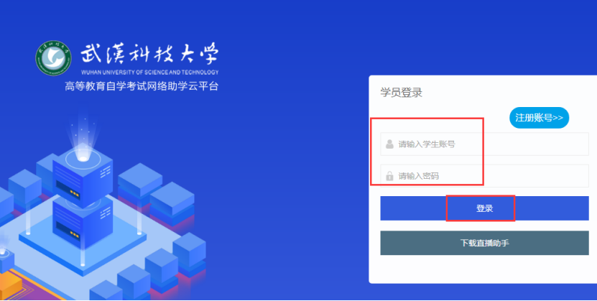

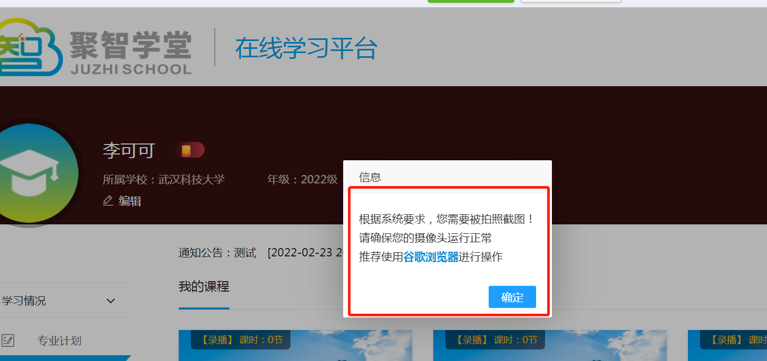

3.再点击“综合测验”,就能看到本次所需要综测的科目；
4.点击“开始考试”，进入考试。
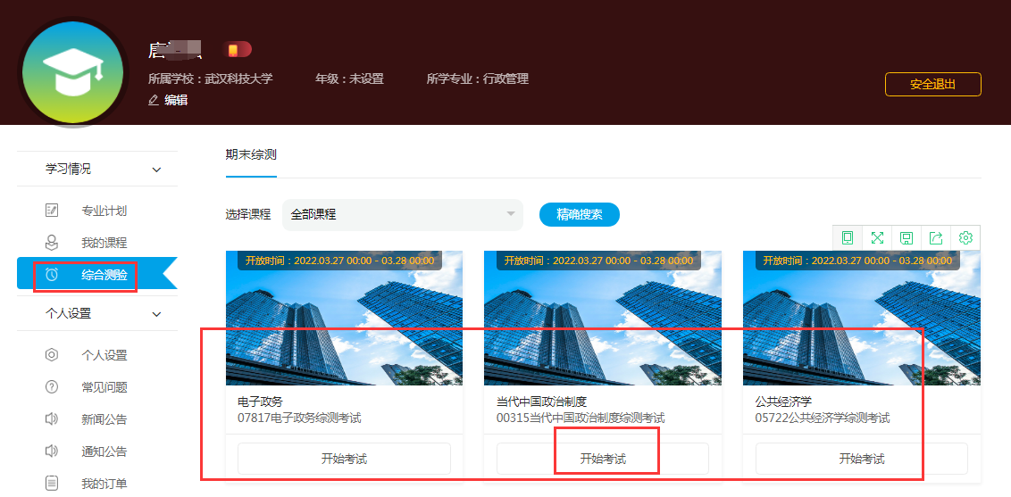
- 考生在考试过程中遇到问题请先联系助学机构老师，由助学机构汇集考生问题后报教务部自考办和技术人员处理。
祝考生们取得好成绩！

自考办电话：027-52104240
平台技术服务咨询电话：027-87542551；13387589698

2022年10月5日

